
2.3《地域文化与城乡景观》导学案

一、教学目标
1学生能够理解地域文化的概念，并通过实例进行识别。
2学生能够分析地域文化与乡村景观之间的关系，包括景观的结构特征及其与文化、自然环境的联系。
3学生能够阐述地域文化与城镇景观之间的关系，并通过实例进行分析。

二、教学重难点
1重点
  - 掌握地域文化的概念。
  - 分析地域文化与乡村景观、城镇景观的关系。
  - 理解景观结构特征与文化、自然环境的相互作用。
2难点
  - 深入剖析地域文化如何影响乡村和城镇景观的形成与发展。
  - 综合分析不同区域环境下景观结构特征的差异及其背后的文化和自然因素。

三、教学方法
讲授法、案例分析法、讨论法、直观演示法

四、教学过程

（一）导入

1展示图2.30“智利瓦尔帕莱索城市景观”

提问：同学们，观察这张图片，你们能发现这个城市的建筑有什么特点吗？这些特点可能与当地的什么因素有关呢？

（二）新课讲授

1. 地域文化
- 讲解：文化如同空气，我们置身其中，须臾不能脱离。文化源于人类对自身和世界的感悟与认知。地域文化在特定的地域范围内形成，可以是物质方面的，如建筑、服饰、饮食等，也可以是非物质方面的，如价值观、制度、习俗、语言、艺术等。
- 举例：
  - 展示图2.31“地域文化造成了特色各异的城乡景观”中的上海外滩。
  - 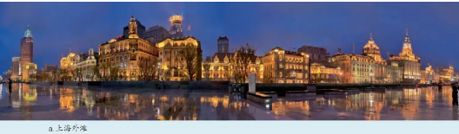
  - 讲解：上海外滩，一条长约1500米的滨江大道，汇集了50多座风格各异的中西建筑，被称为“万国建筑博览”。这里是上海这座城市中西文化交融的见证。

2. 地域文化与乡村景观
- 展示图2.32“红河哈尼梯田位置示意”和图2.33“红河哈尼梯田景观及剖面示意”。
- 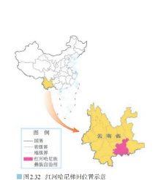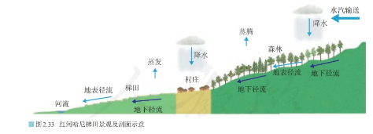
- 讲解：
  - 景观结构特征：红河哈尼梯田位于云南省东南部，地处横断山区。层层水田映照着蓝天白云，宛如一幅幅油画。其景观结构特征表现为依山而建的梯田，形成了从山顶到山脚的完整灌溉系统，包括森林、村寨、梯田、河流等要素。
  - 与文化的关系：一千多年前，生活在这里的哈尼族等民族就开辟了梯田，种植水稻。哈尼族的文化中蕴含着对自然的崇拜和顺应自然的智慧，他们通过长期实践摸索，发现森林是涵养水源的宝库，保证山上的森林面积足够大，水源才能常年不枯，于是民间规定特定范围的森林不得砍伐。这种文化理念塑造了哈尼梯田独特的景观。
  - 与自然环境的关系：这里处于季风气候区，年降水量不稳定，季节分配也不均匀。为了缓解用水矛盾，村民修筑了沟渠，连接各家的梯田。每个村都选出一位正直公正、责任心强的人来担任分水官，负责分配每一田块的用水量。这表明当地的自然环境促使村民形成了特定的用水文化和景观。
- 展示图2.34“福建永定土楼”。
- 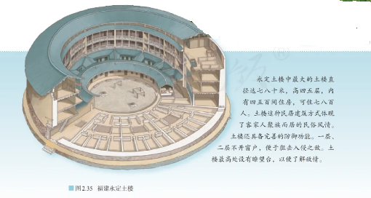
- 讲解：
  - 景观结构特征：福建永定土楼是大型民居建筑，以圆楼和方楼最常见，内部结构复杂，可住多人。
  - 与文化的关系：这种建筑形式体现了客家人聚族而居的生活和共御外敌的要求，体现了御外凝内的集体精神。土楼的建筑风格反映了客家人的家族文化和防御文化。
  - 与自然环境的关系：永定地区可能存在一定的安全隐患，如匪患等，同时当地的自然环境适合就地取材建造土楼，从而形成了这种独特的乡村景观。

3. 地域文化与城镇景观
- 展示图2.38“意大利佛罗伦萨景观”。
- 讲解：
  - 景观结构特征：意大利佛罗伦萨有着独特的城市景观，建筑风格多为文艺复兴时期的风格，色彩柔和，建筑多有精美的雕刻和装饰，城市中有许多广场、教堂等公共建筑。
  - 与文化的关系：佛罗伦萨是文艺复兴的发源地，其城镇景观深受文艺复兴文化的影响。文艺复兴时期对艺术、建筑、科学等的追求，体现在城市建筑的设计、装饰上，众多的艺术作品和建筑都是当时文化繁荣的见证。
  - 与自然环境的关系：当地的自然环境为建筑材料的获取提供了条件，同时城市的布局和建筑风格也考虑到了当地的气候等自然因素，形成了舒适且美观的城镇景观。
- 展示图2.39“北京老城的四合院”。
- 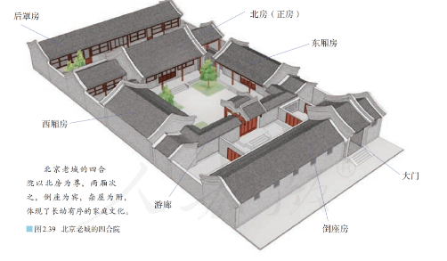
- 讲解：
  - 景观结构特征：四合院是北京老城的典型建筑形式，一般由正房、东西厢房和倒座房围合中间庭院而成，庭院方方正正，对外相对封闭。
  - 与文化的关系：四合院体现了中国传统的家族文化和礼仪制度。长辈住正房，晚辈住厢房，反映了长幼有序的家庭观念。建筑布局遵循严格的中轴对称，体现了中国传统文化中的对称美和秩序感。
  - 与自然环境的关系：四合院的设计考虑了北京的气候特点，庭院有利于采光和通风，冬季可以抵御寒冷的西北风，夏季可以形成穿堂风，达到纳凉的效果。

